CHƯƠNG 4: ÁP DỤNG THIẾT KẾ TESTCASE WHITE BOX (tiếp)

4.5. Chức năng 5: Áp dụng phủ nhánh (Branch Coverage) cho Đăng ký

4.5.1. Đoạn mã giả (Pseudo-code) xử lý đăng ký
Dựa vào component Register trong mã nguồn, ta xây dựng đoạn mã giả cho luồng xử lý chính (bước 1: nhập thông tin, bước 2: chọn avatar, bước 3: hoàn tất). Tập trung vào phần xác thực đầu vào và gọi API đăng ký.
async function registerUser(fullName, username, email, password, confirmPassword, selectedAvatar) {
1. if (fullName === "") {
2. return { success: false, message: "Vui lòng nhập họ và tên" };
}
3. if (username === "") {
4. return { success: false, message: "Vui lòng nhập tên đăng nhập" };
}
5. if (email === "" || !isValidEmail(email)) {
6. return { success: false, message: "Email không hợp lệ" };
}
7. if (password.length < 6) {
8. return { success: false, message: "Mật khẩu phải có ít nhất 6 ký tự" };
}
9. if (password !== confirmPassword) {
10. return { success: false, message: "Mật khẩu xác nhận không khớp" };
}
11. // Gọi API đăng ký
12. let response = await api.register({ fullName, username, email, password });
13. if (response.success) {
14. // Cập nhật avatar (không bắt buộc)
15. await api.updateAvatar(selectedAvatar);
16. return { success: true, message: "Đăng ký thành công" };
} else {
17. return { success: false, message: response.error };
}
}

4.5.2. Đồ thị luồng
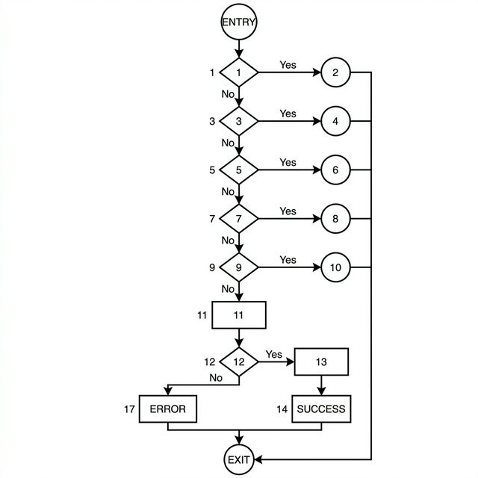
Hình 15. Đồ thị luồng cho hàm đăng ký người dùng

4.5.3. Phân tích nhánh (Branches)
Các điểm rẽ nhánh chính (các câu lệnh if):
Nhánh | Điều kiện | Giá trị True (hướng đi) | Giá trị False (hướng đi)
B1 | fullName == "" | trả về lỗi thiếu họ tên | tiếp tục kiểm tra username
B2 | username == "" | trả về lỗi thiếu username | tiếp tục kiểm tra email
B3 | email == "" || !isValidEmail | trả về lỗi email không hợp lệ | tiếp tục kiểm tra mật khẩu
B4 | password.length < 6 | trả về lỗi mật khẩu yếu | tiếp tục kiểm tra confirm
B5 | password != confirmPassword | trả về lỗi không khớp | tiếp tục gọi API
B6 | response.success | cập nhật avatar và thành công | trả về lỗi từ API

4.5.4. Bảng test case phủ nhánh
Để phủ 100% các nhánh, cần ít nhất 6 test case (mỗi nhánh True một lần, và một test case cho nhánh False của B6). Dựa vào bộ test case đã xây dựng ở chương 2 (DK01–DK10), ta có thể ánh xạ như sau:
Mã TC | Phủ nhánh | Dữ liệu đầu vào | Kết quả mong đợi
WB_REG_B1 | B1 (True) | fullName = "", các trường khác hợp lệ | "Vui lòng nhập họ và tên"
WB_REG_B2 | B1 (False), B2 (True) | fullName = "Nguyễn Văn A", username = "", các trường khác hợp lệ | "Vui lòng nhập tên đăng nhập"
WB_REG_B3 | B1, B2 (False), B3 (True) | email = "abc@" hoặc email = "" | "Email không hợp lệ"
WB_REG_B4 | B1–B3 (False), B4 (True) | password = "123" (độ dài <6) | "Mật khẩu phải có ít nhất 6 ký tự"
WB_REG_B5 | B1–B4 (False), B5 (True) | password = "Abc123", confirm = "Abc124" | "Mật khẩu xác nhận không khớp"
WB_REG_B6 | B1–B5 (False), B6 (True) | Tất cả điều kiện hợp lệ, API thành công | "Đăng ký thành công"
WB_REG_B7 | B1–B5 (False), B6 (False) | Tất cả điều kiện hợp lệ, API trả về lỗi | Lỗi từ API (Tên tồn tại...)
Bảng 15: Test case phủ nhánh chức năng Đăng ký

4.5.5. Kết luận
Bộ test case trên (gồm 7 test case) đã phủ 100% các nhánh trong logic xử lý đăng ký (client-side validation + gọi API).

